Résumé détaillé d'article scientifique
Retrieval-Augmented Generation
for Large Language Models : A Survey
(le survey de référence du domaine)
Yunfan Gao, Yun Xiong, Xinyu Gao, Kangxiang Jia,
Jinliu Pan, Yuxi Bi, Yi Dai, Jiawei Sun, Meng Wang, Haofen Wang
Tongji University × Fudan University, 2023-2024
arXiv:2312.10997 (v5, mars 2024)
Travail de Bachelor — ge-trouve.ch
Daniel Garcia — HEG-Genève, filière Informatique de gestion

Note de lecture
Ce document est un résumé détaillé et vulgarisé de l'article de Gao et al. publié initialement en décembre 2023 sur arXiv, et révisé jusqu'en mars 2024 (version v5). C'est un survey — c'est-à-dire un article de synthèse de l'état de l'art — qui couvre plus de 100 publications RAG. Il est devenu en quelques mois LA référence du domaine pour comprendre comment le RAG s'organise et comment il évolue.
Cet article est différent des trois fondateurs (REALM, RAG de Lewis, RETRO) que j'ai déjà résumés : ce n'est pas une nouvelle méthode, c'est une carte du territoire. Il pose le vocabulaire — Naive RAG, Advanced RAG, Modular RAG — qui est devenu le standard de fait de l'industrie en 2024-2026. Pour mon TB, c'est l'article qui me permet de positionner ge-trouve.ch dans cette taxonomie et d'expliquer pourquoi je fais les choix techniques que je fais.
Code couleur des encadrés : les encadrés 🔑 bleus contiennent les points clés à retenir. Les encadrés 💡 jaunes expliquent une notion technique. Les encadrés 📋 verts donnent des exemples concrets tirés de l'article ou adaptés à ge-trouve.ch.

Fiche d'identité de l'article
Titre original : Retrieval-Augmented Generation for Large Language Models: A Survey
Surnom : Le Gao Survey, ou simplement le survey RAG
Auteurs : Yunfan Gao, Yun Xiong, Xinyu Gao, Kangxiang Jia, Jinliu Pan, Yuxi Bi, Yi Dai, Jiawei Sun, Meng Wang, Haofen Wang
Affiliations : Shanghai Research Institute for Intelligent Autonomous Systems (Tongji University), Shanghai Key Laboratory of Data Science (Fudan University), Tongji College of Design and Innovation
Première publication : Décembre 2023 (arXiv:2312.10997 v1)
Version actuelle : v5 du 27 mars 2024 — révisée et étendue plusieurs fois
Citations : Plus de 3 800 selon Semantic Scholar (avril 2026), c'est devenu l'une des références les plus citées en RAG en moins de deux ans
Couverture : Plus de 100 articles RAG analysés et classés, 26 tâches downstream, près de 50 datasets recensés
Type de papier : Survey (article de synthèse) — pas une nouvelle méthode, mais une cartographie du domaine
Place dans la lignée RAG : C'est l'article qui fait la transition entre les fondateurs (REALM, Lewis, RETRO) et l'état de l'art moderne. Il pose le vocabulaire Naive/Advanced/Modular RAG.

Pourquoi cet article est central pour mon TB
Si les trois articles fondateurs (REALM, RAG de Lewis, RETRO) m'ont permis de comprendre les origines du domaine, c'est ce survey qui me permet de comprendre où en est le RAG aujourd'hui. Trois apports cruciaux pour mon TB :
1. Une taxonomie Naive / Advanced / Modular qui pose le vocabulaire. Cela me permet de positionner ge-trouve.ch dans une catégorie précise et de justifier ce choix. Concrètement, je vais probablement viser un Naive RAG bien construit, avec quelques optimisations Advanced.
2. Un panorama des techniques d'optimisation. L'article recense de manière systématique tous les leviers d'amélioration disponibles : chunking, query rewriting, embeddings, rerank, métadonnées… C'est ma boîte à outils pour le Chapitre 2 (Choix du framework) et la Partie 2 (Développement) du TB.
3. Un cadre d'évaluation structuré. Le Tableau IV synthétise les frameworks d'évaluation existants (RGB, RECALL, RAGAS, ARES, TruLens, CRUD) et confirme la position dominante de RAGAS. C'est exactement la justification dont j'ai besoin pour le Chapitre 6 (Évaluation).
Bref, c'est l'article qui me permet de raconter une histoire cohérente du domaine RAG, de ses débuts (REALM 2020) à aujourd'hui. C'est aussi celui qui me donne le vocabulaire pour communiquer avec d'autres chercheurs ou ingénieurs du domaine.

1. Le contexte : pourquoi ce survey à ce moment ?

L'explosion du domaine RAG en 2023
Pour comprendre pourquoi ce survey arrive en décembre 2023, il faut replacer le contexte. Quand Lewis et son équipe ont publié RAG en mai 2020, c'était un domaine de niche. ChatGPT n'existait pas encore. Trois ans plus tard, en 2023, l'explosion des LLMs (GPT-4, Claude 2, Llama 2) couplée à la montée en puissance des outils comme LangChain et LlamaIndex a fait exploser le nombre de publications sur le RAG.
En décembre 2023, on compte déjà plus de 100 articles RAG publiés. Le domaine est devenu suffisamment foisonnant pour que les chercheurs s'y perdent : chaque équipe propose sa variante, sa technique d'optimisation, sa stratégie d'évaluation. Sans cadre commun, impossible de comparer ou de choisir.
C'est exactement le manque que ce survey vient combler : proposer une cartographie systématique qui permet à un chercheur ou un ingénieur de s'orienter rapidement. L'article a immédiatement été reconnu comme la référence du domaine, et ses paradigmes Naive/Advanced/Modular sont devenus le vocabulaire standard.

Les trois apports principaux annoncés en introduction
Les auteurs annoncent dans l'introduction trois contributions principales :
1. Une revue systématique de l'évolution du RAG à travers les paradigmes Naive RAG, Advanced RAG, Modular RAG. C'est l'épine dorsale de l'article.
2. Une analyse des trois technologies centrales du RAG : la Récupération (Retrieval), la Génération (Generation), et l'Augmentation (Augmentation). Pour chaque technologie, l'article détaille les approches existantes et leurs synergies.
3. Une synthèse des méthodes d'évaluation : 26 tâches downstream couvertes, près de 50 datasets, et un panorama des frameworks d'évaluation comme RAGAS, ARES, TruLens, CRUD.
🔑 Le pari du Gao Survey en une phrase
Plutôt que de proposer une énième nouvelle méthode RAG, faisons d'abord le travail de cartographie qui manque cruellement : montrer comment toutes les techniques s'articulent, quel paradigme on adopte selon ses besoins, et comment on évalue ce qu'on construit.

Pourquoi le RAG, en 2023, est devenu indispensable
Les auteurs commencent par rappeler les trois faiblesses fondamentales des LLMs qui justifient le RAG :
Les hallucinations : même les meilleurs LLMs (GPT-4, Claude) inventent régulièrement des informations factuellement fausses, surtout quand on les pousse hors de leur zone de confort.
La connaissance figée : un LLM ne sait rien de ce qui s'est passé après la fin de son entraînement. Pour ge-trouve.ch, c'est rédhibitoire : si une démarche change demain, le LLM ne le saura pas.
L'absence de traçabilité : quand un LLM répond, impossible de savoir d'où vient l'information. Pas de provenance, pas de vérification possible. Pour un service public, c'est un problème.
Le RAG répond directement à ces trois problèmes. Il réduit les hallucinations en ancrant les réponses dans des documents externes vérifiables. Il permet la mise à jour de la connaissance sans réentraîner le modèle. Et il fournit une traçabilité explicite via les sources récupérées.

2. Les trois paradigmes : Naive, Advanced, Modular
La contribution centrale du Gao Survey, c'est la classification des approches RAG en trois paradigmes successifs. Cette classification est devenue le vocabulaire standard du domaine. Voici d'abord mon schéma vulgarisé qui synthétise les trois paradigmes et leur positionnement, puis la Figure 3 originale du papier.
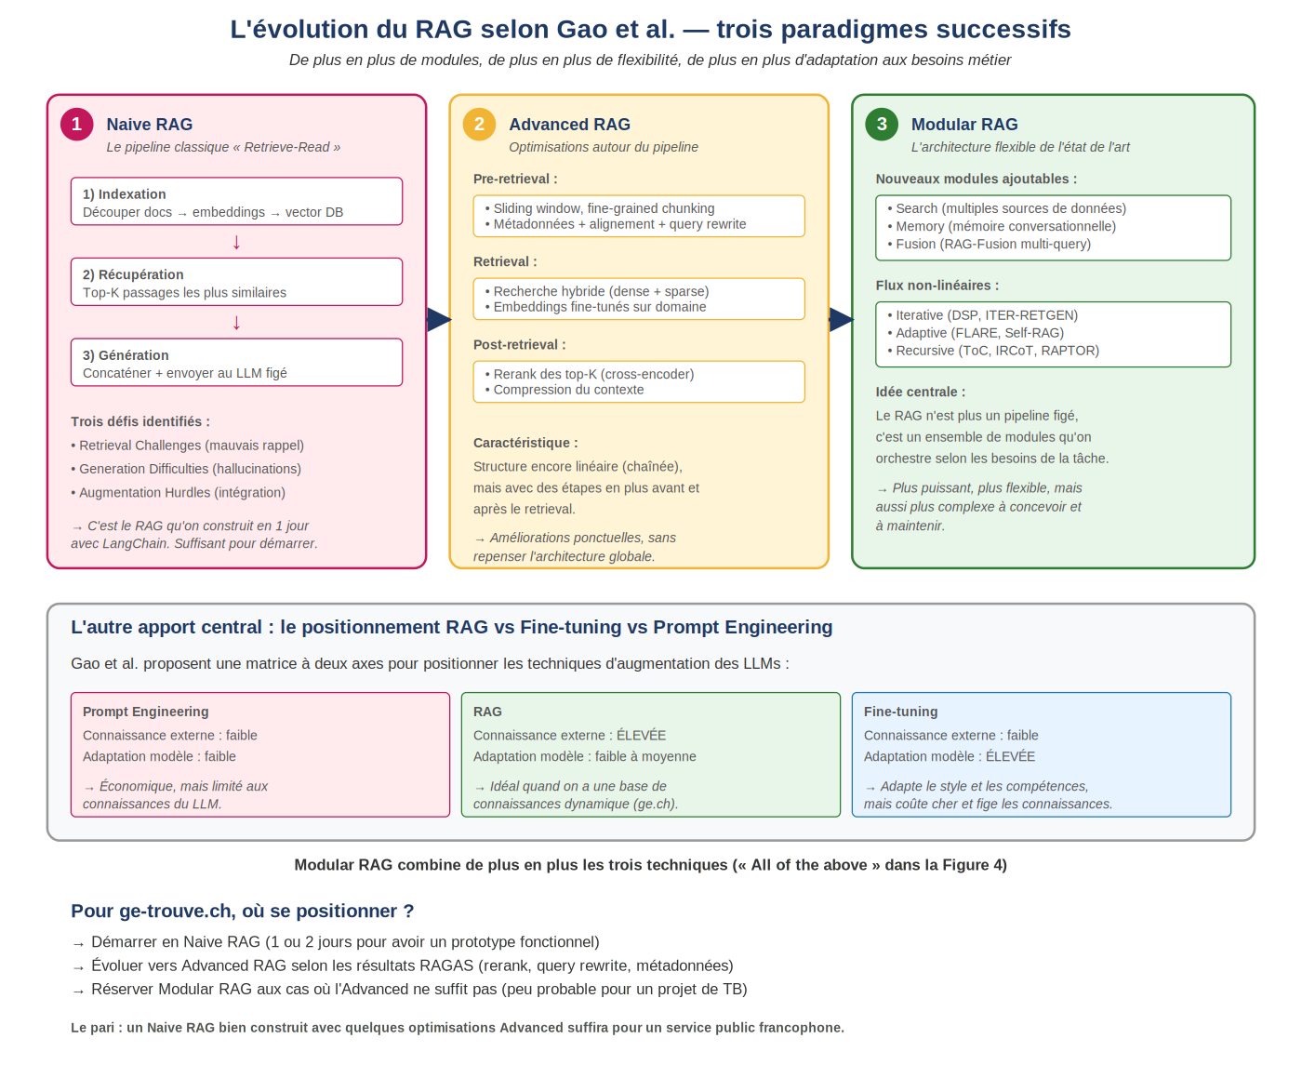
Schéma simplifié des trois paradigmes RAG selon Gao et al. (vulgarisation personnelle)
Et voici la Figure 3 originale du papier, qui est probablement la figure la plus citée du survey :
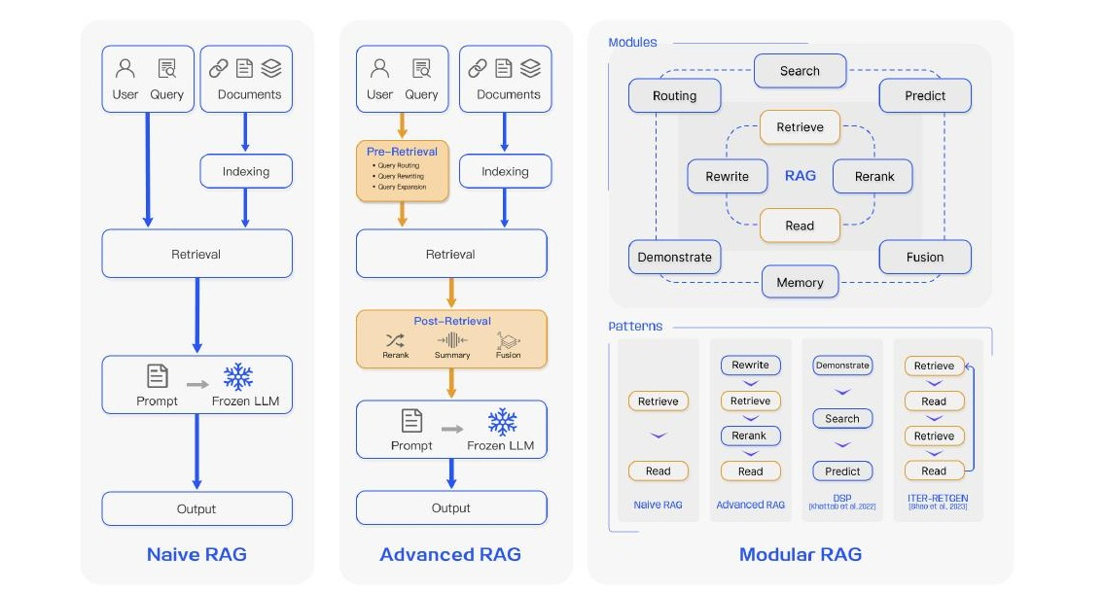
Figure 3 originale (Gao et al. 2024, p. 4) : comparaison des trois paradigmes RAG. À gauche, Naive RAG (indexation, retrieval, génération). Au milieu, Advanced RAG (avec pre-retrieval et post-retrieval). À droite, Modular RAG (modules ajoutables et flux non-linéaires).

Naive RAG — le pipeline classique « Retrieve-Read »
Le Naive RAG est le paradigme historique, qui correspond essentiellement à ce que Lewis et al. ont proposé en 2020. C'est un pipeline en trois étapes : indexation, retrieval, génération. On découpe les documents en chunks, on les embedde, on les met dans une base vectorielle. À l'inférence, on encode la question, on cherche les top-K chunks les plus similaires, on les concatène à la question, et on demande au LLM de générer la réponse.

Les trois défis du Naive RAG
Les auteurs identifient trois grandes catégories de problèmes que rencontre le Naive RAG, et qui justifient le développement des paradigmes plus avancés :
Retrieval Challenges : le retriever ne trouve pas toujours les bons documents. Soit il rate des passages cruciaux (problème de rappel), soit il rapporte des documents non pertinents (problème de précision). Pour ge-trouve.ch, c'est un risque réel : si la question est formulée différemment des documents officiels (« comment payer mes impôts en ligne » vs « paiement électronique de l'impôt »), le retriever peut passer à côté.
Generation Difficulties : même avec un bon contexte, le LLM peut halluciner. Il peut aussi produire des réponses biaisées, toxiques, ou simplement de mauvaise qualité. C'est ce que RAGAS mesure avec sa métrique de faithfulness.
Augmentation Hurdles : intégrer le contexte récupéré dans la génération n'est pas trivial. Le LLM peut soit ignorer le contexte, soit y être trop attaché, soit produire une réponse incohérente quand le contexte est volumineux ou contradictoire. C'est ce que les chercheurs appellent le problème « Lost in the Middle ».
📋 Naive RAG appliqué à ge-trouve.ch — où ça marche, où ça coince
Une démarche simple et bien documentée comme « renouveler son passeport » : Naive RAG s'en sort très bien. La page ge.ch correspondante contient toutes les infos nécessaires, le chunk pertinent est trouvé, le LLM résume.
Une démarche complexe ou multi-services comme « je déménage à l'étranger, quelles démarches faire ? » : Naive RAG peine. Il faut combiner état civil + impôts + assurance maladie + AVS + caisse de chômage. Un seul chunk ne suffit pas, et concaténer 10 chunks dilue l'attention du LLM.
Une question avec terminologie ambiguë : « j'ai perdu mes papiers ». Papiers d'identité ? Papiers de voiture ? Document fiscal ? Le retriever ne sait pas, il rapporte un peu de tout, et le LLM produit une réponse confuse.

Advanced RAG — les optimisations autour du pipeline
Advanced RAG est la réponse aux trois défis du Naive RAG. Le principe : on garde la structure linéaire indexation → retrieval → génération, mais on ajoute des étapes d'optimisation avant et après le retrieval pour améliorer la qualité.

Les optimisations pre-retrieval
Avant de lancer le retrieval, on peut optimiser l'indexation et la requête :
Au niveau de l'indexation : stratégies de chunking plus fines (sliding window pour avoir du chevauchement, segmentation par phrase plutôt que par taille fixe), enrichissement avec des métadonnées (date, auteur, catégorie), structures hiérarchiques.
Au niveau de la requête : réécriture (query rewriting) pour reformuler la question dans un style plus proche des documents, expansion (générer plusieurs variantes de la question), transformation (HyDE — générer un document hypothétique à partir de la question pour mieux matcher les vrais documents).

Les optimisations post-retrieval
Après le retrieval, on peut affiner les résultats avant de les passer au générateur :
Le rerank : on récupère par exemple 30 candidats avec le retriever rapide, puis on les classe avec un modèle plus précis (cross-encoder, par exemple Cohere Rerank ou un modèle BGE-Reranker) pour ne garder que les 5 meilleurs. Stratégie classique en information retrieval, très efficace.
La compression du contexte : plutôt que de passer 5 chunks entiers au LLM, on extrait juste les phrases pertinentes de chaque chunk. Cela réduit le coût en tokens et combat le « Lost in the Middle ».
💡 Qu'est-ce qu'un cross-encoder ?
Un cross-encoder est un modèle qui prend une paire (question, document) en entrée et produit un score de pertinence. Contrairement au bi-encoder utilisé pour le retrieval (qui encode séparément la question et chaque document), le cross-encoder voit les deux ensemble et peut donc produire un score plus fin. Il est plus lent mais beaucoup plus précis. C'est pour cela qu'on l'utilise en deuxième passe (rerank) sur un petit nombre de candidats, et pas pour le retrieval initial sur des millions de documents.

Modular RAG — l'architecture flexible
Modular RAG est le paradigme le plus récent. L'idée : abandonner la structure linéaire pour permettre des architectures arbitrairement complexes, avec des modules ajoutables et des flux non-séquentiels.

Les nouveaux modules
Search : permet de chercher dans plusieurs sources hétérogènes (web, base SQL, knowledge graph, fichiers), pas juste un index vectoriel.
Memory : ajoute une mémoire conversationnelle qui stocke l'historique des interactions et l'utilise pour contextualiser les nouvelles requêtes.
Fusion : comme RAG-Fusion, qui génère plusieurs variantes de la question et fusionne les résultats avec un re-ranking intelligent (Reciprocal Rank Fusion).

Les flux non-linéaires
Iterative : on récupère, on génère un début de réponse, on récupère à nouveau pour combler les lacunes, etc. (DSP — Demonstrate-Search-Predict, ITER-RETGEN).
Adaptive : le système décide dynamiquement s'il a besoin de récupérer ou pas. Pour les questions simples, il répond directement avec la mémoire paramétrique. Pour les questions complexes, il déclenche le retrieval. (FLARE, Self-RAG)
Recursive : le système décompose une question complexe en sous-questions, récupère des informations pour chacune, et compose la réponse finale. (Tree of Clarifications, IRCoT, RAPTOR)
🔑 Quel paradigme pour ge-trouve.ch ?
Mon plan pour le TB :
1. Démarrer en Naive RAG. C'est rapide à construire (1 ou 2 jours avec LangChain), suffisant pour valider l'approche, et permet d'établir une baseline RAGAS.
2. Selon les résultats, passer en Advanced RAG. Si le score de Context Relevance est bas, ajouter du rerank. Si Faithfulness est bas, améliorer le chunking et la compression. Si Answer Relevance est bas, ajouter du query rewriting.
3. Modular RAG : seulement si nécessaire. Pour un projet de TB, c'est probablement disproportionné. Je le mentionnerai comme perspective d'amélioration future.

3. Les trois technologies centrales : Retrieval, Generation, Augmentation
Les sections III, IV et V du papier détaillent les trois piliers techniques du RAG. Je résume ici ce qui est le plus pertinent pour mon TB.

Le Retrieval — quatre questions clés
Quelle source ? Texte non structuré (le plus courant), semi-structuré (PDF avec tableaux), structuré (knowledge graphs), ou même contenu généré par un LLM. Pour ge-trouve.ch, je vais essentiellement traiter du texte non structuré (pages ge.ch en HTML) et du semi-structuré (PDFs administratifs avec parfois des tableaux d'horaires, de tarifs ou de pièces requises).
Quelle granularité ? Le papier recense plusieurs choix : phrase, proposition, paragraphe, chunk de taille fixe, document entier, voire knowledge graph. Le Tableau I synthétise les choix faits par 60+ méthodes RAG : la majorité utilise des chunks de 100 à 512 tokens.
Quelle stratégie de chunking ? Découpage à taille fixe (100, 256, 512 tokens), sliding window avec chevauchement, recursive splitting (par titre puis par paragraphe), Small2Big (phrases pour le retrieval, contexte élargi pour la génération).
Quel modèle d'embedding ? Sparse (TF-IDF, BM25), dense (BERT-based, MiniLM, E5, BGE), ou hybride. Le papier insiste sur l'importance d'un embedding adapté au domaine — sur du contenu très spécialisé (médical, juridique), un fine-tuning de l'embedding peut apporter beaucoup.
💡 Petit guide des stratégies de chunking
Chunking fixe (taille en tokens) : simple, rapide, mais peut couper au milieu d'une idée.
Sliding window : on découpe en chunks qui se chevauchent (par exemple 512 tokens avec 64 tokens de chevauchement). Réduit le risque de couper une idée importante, mais augmente le volume indexé.
Recursive splitting : on découpe d'abord par grands séparateurs (titres), puis par moyens (paragraphes), puis par petits (phrases). C'est ce que LangChain fait par défaut. Bon compromis pour des documents structurés.
Semantic chunking : on découpe en chunks de sens cohérent (par exemple en regroupant des phrases dont les embeddings sont proches). Plus précis mais plus coûteux à calculer.
Pour ge-trouve.ch : recursive splitting sera probablement mon choix par défaut, parce que les pages ge.ch ont une structure HTML claire (titres, sections, paragraphes) qui s'y prête bien.

L'optimisation de la requête
Une partie souvent négligée du RAG est l'optimisation de la requête de l'utilisateur avant de lancer le retrieval. Le papier identifie plusieurs techniques :
Multi-Query : on demande au LLM de générer plusieurs variantes de la question, on lance le retrieval sur chaque variante en parallèle, et on fusionne les résultats. Utile quand l'utilisateur formule mal sa question.
Sub-Query : on décompose une question complexe en plusieurs sous-questions plus simples (least-to-most prompting). Utile pour les questions multi-faits.
Chain-of-Verification (CoVe) : on génère des questions de validation pour réduire les hallucinations.
Query Rewriting (RRR — Rewrite-Retrieve-Read) : on demande à un LLM (ou à un petit modèle spécialisé) de réécrire la question dans un style plus adapté au retrieval. Notamment utile quand l'utilisateur emploie un vocabulaire familier alors que les documents sont en langage administratif.
HyDE (Hypothetical Document Embeddings) : le LLM génère une réponse hypothétique à la question, et on utilise cette réponse comme requête pour le retrieval. L'idée : un document parfait ressemble plus à une autre réponse qu'à une question. Astucieux et efficace.
Step-back Prompting : on demande au LLM d'abstraire la question en un concept plus général avant de récupérer. Par exemple, « comment renouveler mon passeport perdu à Genève ? » devient « passeport perdu » comme concept. On récupère sur les deux niveaux.
📋 Quelles techniques d'optimisation de requête pour ge-trouve.ch ?
Pour des questions courantes (« comment payer mes impôts ? ») : Naive RAG suffit, pas besoin d'optimisation.
Pour des questions formulées en français familier (« j'ai paumé ma carte d'identité, je dois faire quoi ? ») : Query Rewriting serait utile pour reformuler en « démarche en cas de perte de carte d'identité à Genève ».
Pour des questions complexes multi-services (« j'attends un enfant et je suis indépendante, quelles démarches ? ») : Sub-Query découperait en (1) déclaration de naissance, (2) AVS pour indépendant, (3) congé maternité, et lancerait des retrievals séparés.
Ma stratégie : commencer sans optimisation de requête, mesurer les échecs avec RAGAS, et ajouter du Query Rewriting si nécessaire. C'est l'approche pragmatique.

La Generation — peu de détails nouveaux pour mon TB
La section IV du papier sur la génération est moins centrale pour mon TB. Elle couvre les techniques de fine-tuning du générateur, l'utilisation d'instructions, et les méthodes de combinaison du contexte. Pour ge-trouve.ch, je vais utiliser un LLM en mode prompt-only (pas de fine-tuning du LLM lui-même), donc ces aspects sont moins critiques.
Le point à retenir : même sans fine-tuning, on peut beaucoup améliorer la qualité de génération par un bon prompt engineering — instructions claires, format de sortie spécifié, gestion explicite des cas où le contexte est insuffisant. C'est ce que je vais soigner pour ge-trouve.ch.

L'Augmentation — quand et comment récupérer
La section V parle des stratégies d'augmentation, c'est-à-dire la façon dont le retrieval s'intègre dans le processus global de génération. Trois questions principales :
Quand récupérer ? Une seule fois (One-Time), à chaque étape (Iterative), ou de manière conditionnelle (Adaptive — uniquement quand le LLM en a besoin). Pour ge-trouve.ch, le One-Time est probablement suffisant pour 80 % des cas.
À quelle étape ? Pre-training (comme REALM ou RETRO), Fine-tuning (RA-DIT), ou Inference (la majorité des RAG modernes). Pour mon TB, c'est forcément Inference — je n'ai ni les ressources ni le besoin de réentraîner.
Comment récupérer ? Recursive (décomposition récursive), Adaptive (décision dynamique), ou Iterative (boucles successives).

4. Le positionnement RAG vs Fine-tuning vs Prompt Engineering
Au-delà de la classification Naive/Advanced/Modular, le Gao Survey propose une autre contribution conceptuelle importante : un cadre pour positionner le RAG par rapport aux deux autres techniques d'augmentation des LLMs — le fine-tuning et le prompt engineering. C'est ce qu'illustre la Figure 4.
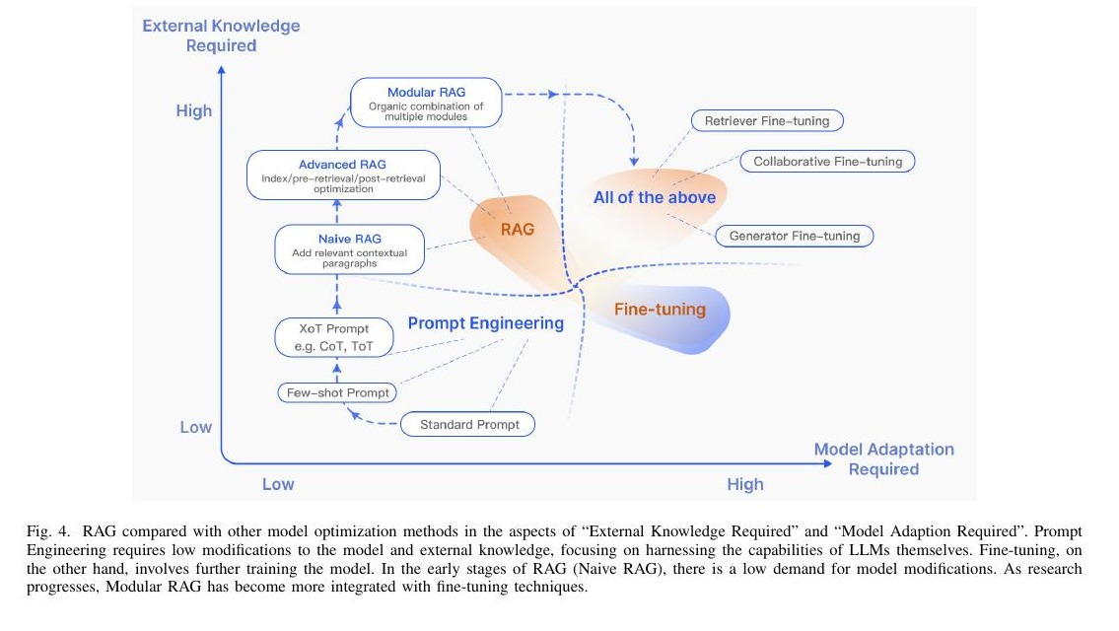
Figure 4 originale (Gao et al. 2024, p. 7) : positionnement des techniques d'augmentation des LLMs selon deux axes — connaissance externe requise et adaptation du modèle requise. RAG (en orange) occupe le quart haut-gauche : il privilégie l'apport de connaissance externe avec peu d'adaptation du modèle. Fine-tuning (en bleu) occupe le quart bas-droite : il modifie le modèle sans apport externe. Modular RAG remonte vers le quart « All of the above » qui combine les deux.

Les trois techniques en compétition

Prompt Engineering
Le prompt engineering ne modifie ni le modèle ni n'apporte de connaissance externe — il joue uniquement sur la formulation des instructions. C'est la technique la moins coûteuse mais aussi la plus limitée. Elle inclut les techniques zero-shot, few-shot, et les variantes de Chain-of-Thought (CoT, ToT). Pour ge-trouve.ch, j'utiliserai du prompt engineering en complément du RAG — par exemple pour structurer la réponse avec des sections, ou pour gérer explicitement les cas « je ne sais pas ».

Fine-tuning
Le fine-tuning consiste à entraîner le LLM sur un corpus spécifique pour adapter son comportement. C'est très efficace pour adapter le style, le vocabulaire ou la spécialisation, mais il fige les connaissances au moment du fine-tuning. Et c'est cher : il faut une infrastructure de calcul, des données de qualité, et de l'expertise. Pour ge-trouve.ch, le fine-tuning n'est pas la bonne approche, parce que les démarches administratives évoluent et que je veux pouvoir mettre à jour facilement.

RAG
Le RAG occupe une position unique : il apporte beaucoup de connaissance externe (la base de documents indexée) sans modifier ou peu le modèle. C'est le compromis idéal pour les applications avec des connaissances dynamiques — comme ge-trouve.ch.
🔑 Pourquoi RAG plutôt que Fine-tuning pour ge-trouve.ch
1. Mise à jour facile : je peux modifier la base de documents sans réentraîner le modèle. Une procédure change ? Je remplace le PDF dans la base, je reindexe, et le système est à jour en quelques minutes.
2. Coût d'entraînement : le fine-tuning d'un LLM décent coûte au minimum quelques centaines de francs en GPU. Pour un projet de TB, c'est prohibitif. Le RAG, lui, ne coûte rien à 'entraîner' (le modèle reste figé).
3. Traçabilité : avec RAG, je peux toujours montrer quels documents ont servi à répondre. Avec un fine-tuning, l'information est diluée dans les paramètres et impossible à tracer.
4. Flexibilité : si je veux ajouter une nouvelle catégorie de démarches (par exemple douane, qui n'est pas dans mon scope initial), je n'ai qu'à indexer les documents — pas besoin de réentraîner.
Le seul avantage du fine-tuning serait l'adaptation du style français administratif, mais cela peut aussi se faire par prompt engineering, à moindre coût.

L'évolution vers le « All of the above »
Les auteurs notent que les approches modernes (Modular RAG en particulier) tendent à combiner les trois techniques. C'est le quart supérieur droit de la Figure 4 — « All of the above ». Par exemple : un LLM fine-tuné sur du français administratif (adaptation), avec un système RAG sur les documents officiels (connaissance externe), et un prompt engineering soigné (instructions). Pour un produit en production avec un budget conséquent, c'est probablement la meilleure approche. Pour mon TB, je me concentre sur RAG + prompt engineering, en notant le fine-tuning comme perspective d'amélioration future.

5. L'évaluation du RAG : la synthèse essentielle pour mon Chapitre 6

Les deux dimensions à évaluer
Les auteurs distinguent deux dimensions d'évaluation qui correspondent aux deux composants principaux du RAG :
Retrieval Quality : est-ce que le retriever trouve les bons documents ? On utilise des métriques classiques de l'IR comme le Hit Rate (le bon document est-il dans les top-K ?), le MRR (Mean Reciprocal Rank), ou le NDCG.
Generation Quality : est-ce que la réponse générée est bonne ? Métriques classiques de génération (BLEU, ROUGE, BertScore), mais aussi des métriques spécifiques au RAG comme la Faithfulness ou l'Answer Relevance.

Les quatre capacités attendues d'un RAG
Au-delà de ces deux dimensions, les auteurs identifient quatre capacités spécifiques que doit démontrer un bon système RAG, qu'on retrouve dans plusieurs benchmarks :
Noise Robustness : résister à des documents bruités (hors-sujet ou peu informatifs).
Negative Rejection : savoir refuser de répondre quand les documents récupérés ne contiennent pas l'information nécessaire. Crucial pour un service public — mieux vaut dire « je ne sais pas » qu'inventer.
Information Integration : synthétiser des informations issues de plusieurs documents pour répondre à des questions complexes.
Counterfactual Robustness : détecter et ignorer des informations erronées dans les documents, même quand le système est instruit qu'elles peuvent être présentes.
🔑 Les capacités les plus critiques pour ge-trouve.ch
Negative Rejection est probablement la capacité la plus critique pour un service public administratif. Si le système ne sait pas répondre, il DOIT dire 'je ne sais pas, contactez tel service' plutôt qu'inventer une procédure. C'est un point que je vais mettre en avant dans la conception du prompt et dans l'évaluation.
Noise Robustness est également importante, parce que le retriever ramène souvent des documents partiellement pertinents. Le LLM doit savoir filtrer.
Information Integration est utile mais moins critique — la majorité des questions ne nécessitent qu'un seul document.
Counterfactual Robustness est moins prioritaire pour ge-trouve.ch, parce que les documents officiels ge.ch sont par construction fiables. C'est plus pertinent pour des sources web ouvertes.

Le Tableau IV des frameworks d'évaluation
L'apport sans doute le plus utile du Gao Survey pour mon Chapitre 6 est le Tableau IV qui synthétise les principaux frameworks d'évaluation existants en 2024. C'est exactement la matière dont j'ai besoin pour justifier mon choix de RAGAS.
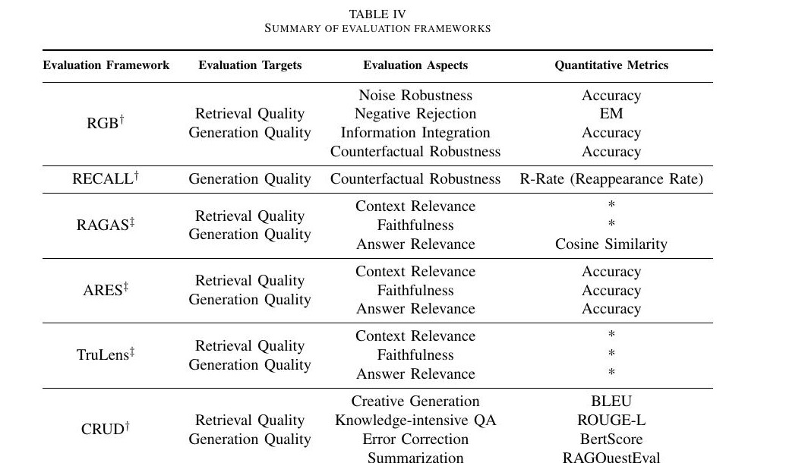
Tableau IV original (Gao et al. 2024, p. 15) : synthèse des frameworks d'évaluation RAG. † indique un benchmark (jeu de données pour tester), ‡ indique un outil (logiciel d'évaluation). RAGAS est l'outil le plus complet et le plus utilisé.

Les frameworks et leur positionnement
RGB (Retrieval Augmented Generation Benchmark) : un benchmark qui teste explicitement les quatre capacités (noise robustness, negative rejection, information integration, counterfactual robustness). Utile pour aller plus loin qu'un simple test de qualité.
RECALL : spécialisé dans le test de la counterfactual robustness, avec une métrique custom (R-Rate).
RAGAS : le framework que j'utilise, qui couvre Context Relevance, Faithfulness, Answer Relevance. Le plus simple et le plus adopté.
ARES : couvre les mêmes aspects que RAGAS, mais avec une approche basée sur des classifieurs supervisés (plus précis mais demande des données d'entraînement).
TruLens : outil commercial avec des métriques similaires à RAGAS, intégré à des frameworks comme LangChain.
CRUD : benchmark plus large qui couvre Creative Generation, Knowledge-intensive QA, Error Correction et Summarization.
Mon choix de RAGAS pour le TB est validé par cette synthèse : c'est l'outil le plus simple à mettre en place, le plus adopté dans la communauté, et le plus adapté à un système RAG en production sans données d'entraînement supplémentaires. Pour aller plus loin, je pourrais éventuellement compléter avec quelques tests inspirés du benchmark RGB pour valider la negative rejection — c'est une perspective d'amélioration que je mentionnerai dans le mémoire.

6. Les défis futurs identifiés par le Gao Survey
La section VII du papier discute des défis actuels du RAG et des directions de recherche futures. Plusieurs points sont directement pertinents pour mon TB.

Défi 1 — RAG vs Long Context
Avec l'arrivée de LLMs à très long contexte (200 000 tokens chez Anthropic, 1 million chez Google Gemini, etc.), une question se pose : le RAG est-il encore nécessaire si on peut mettre tout le corpus directement dans le prompt ?
Les auteurs nuancent : oui, le long contexte ouvre de nouvelles possibilités, mais le RAG conserve plusieurs avantages. D'abord, le coût : passer 200 000 tokens à chaque requête coûte cher. Ensuite, la traçabilité : avec un long contexte, on perd la capacité de pointer vers les passages utilisés. Enfin, la performance : « Lost in the Middle » montre que les LLMs n'exploitent pas bien le milieu de contextes longs.
Pour ge-trouve.ch, c'est rassurant : le RAG reste la bonne approche, même avec des LLMs modernes capables de longs contextes. La traçabilité notamment est essentielle pour un service public.

Défi 2 — La robustesse aux bruits
Une étude citée par les auteurs (Cuconasu et al.) montre un résultat contre-intuitif : inclure des documents non pertinents dans le contexte peut parfois augmenter la précision de plus de 30 %. Cela contredit l'intuition que moins de bruit = meilleure réponse. Les chercheurs ne comprennent pas encore complètement pourquoi, mais cela suggère que la stratégie d'intégration du contexte est aussi importante que la qualité du retrieval.

Défi 3 — Approches hybrides RAG + Fine-tuning
Les auteurs anticipent une convergence des techniques : combiner RAG et fine-tuning pour bénéficier des avantages des deux. Le fine-tuning du retriever (pour le rendre plus précis sur le domaine), du générateur (pour adapter le style), ou des deux conjointement (collaborative fine-tuning).
Pour ge-trouve.ch, c'est une perspective d'amélioration que je mentionnerai en conclusion : fine-tuner un modèle d'embedding sur le vocabulaire administratif suisse pourrait améliorer significativement le Context Relevance. C'est une suite naturelle au TB.

Défi 4 — Scaling laws du RAG
Les scaling laws des LLMs (plus de paramètres = meilleurs résultats) sont bien établies. Mais pour le RAG, la situation est moins claire. RETRO++ et d'autres travaux récents suggèrent qu'il pourrait exister une Inverse Scaling Law — où des modèles plus petits avec un bon retrieval peuvent dépasser des modèles plus gros sans retrieval. C'est exactement l'argument que je vais mobiliser pour ge-trouve.ch : un Mistral 7B avec un bon RAG vaut mieux qu'un Llama 70B sans RAG, à coût constant.

Défi 5 — Production-Ready RAG
Les auteurs notent que faire passer un RAG du prototype à la production demande de gérer plusieurs aspects souvent négligés : efficacité du retrieval (latence), couverture (rappel sur de grandes bases), sécurité (éviter les fuites de métadonnées sensibles), et passage à l'échelle. C'est exactement ce que je devrai gérer pour le déploiement de ge-trouve.ch sur Infomaniak.
📋 Les défis production que je vais rencontrer pour ge-trouve.ch
Latence : sur un VPS de 8 Go RAM avec un Mistral 7B local, l'inférence prendra plusieurs secondes. C'est acceptable pour un assistant administratif (on n'est pas dans la conversation temps réel), mais je devrai en tenir compte dans la conception de l'interface.
Mise à jour de la base : il faudra un mécanisme pour reindexer périodiquement les documents officiels. Je peux soit faire un crawl + reindexation hebdomadaire, soit déclencher la mise à jour manuellement.
Monitoring : il faut savoir quand le système se trompe. Mettre en place un mécanisme de feedback utilisateur (« cette réponse vous a-t-elle aidé ? ») pour identifier les questions où le RAG échoue.

Défi 6 — RAG multimodal
Les auteurs mentionnent l'extension du RAG à des modalités non textuelles : images, vidéos, audio, code. Pour ge-trouve.ch, ce n'est pas la priorité du TB, mais c'est une perspective intéressante : à terme, on pourrait imaginer un RAG qui sait traiter les images de formulaires officiels ou les vidéos explicatives publiées par certains services. Je le mentionnerai en conclusion.

7. Limites et critiques honnêtes
Le Gao Survey est un excellent article, mais en tant que survey il a aussi ses limites qu'il faut savoir mentionner :

Limite 1 — Une cartographie figée à fin 2023 / début 2024
Le RAG évolue vite. La version v5 du papier date de mars 2024. Depuis, plusieurs développements importants ont eu lieu : Self-RAG s'est imposé comme une référence, GraphRAG (Microsoft) a été publié, des frameworks comme LightRAG ou Cognita ont émergé. La taxonomie Naive/Advanced/Modular reste pertinente, mais certaines techniques détaillées dans le papier ont déjà été dépassées. Pour mon TB, je devrai compléter avec quelques articles plus récents.

Limite 2 — Biais vers les méthodes récentes au détriment des fondements
Le papier consacre relativement peu d'espace aux articles fondateurs (REALM, Lewis 2020, RETRO) au profit des techniques de 2022-2023. C'est compréhensible pour un survey de l'état de l'art, mais cela peut donner l'impression que tout a été inventé en 2023. Pour mon TB, c'est pour ça que j'ai pris le temps de résumer en détail les trois fondateurs : pour avoir une vision historique solide.

Limite 3 — Très peu de contenu sur le multilingue
Le papier mentionne le RAG cross-lingual mais y consacre très peu de place. Or pour ge-trouve.ch (français administratif suisse), c'est une question centrale. Les principes RAG transposent-ils bien au français ? Quelles techniques d'embedding fonctionnent le mieux ? Quels sont les écueils spécifiques ? Le survey ne donne pas de réponses. C'est précisément un trou que mon TB peut contribuer à combler.
🔑 Apport original possible pour mon TB
Le Gao Survey ne couvre pas la dimension multilingue, et particulièrement pas le français administratif. Mon TB peut apporter une contribution originale en validant empiriquement quelles techniques de la taxonomie Naive/Advanced/Modular fonctionnent en français administratif suisse, et lesquelles posent problème. C'est un angle à mettre en avant dans la soutenance.

Limite 4 — Peu de discussion sur les coûts pratiques
Le papier liste des dizaines de techniques sans toujours discuter leur coût relatif. Or pour un projet pratique comme ge-trouve.ch, le coût compte autant que la performance : combien d'appels LLM par requête ? combien de stockage pour l'index ? combien de temps de calcul pour le rerank ? Le survey est plus académique que pragmatique sur ces points.

Limite 5 — Auto-promotion implicite de certaines lignes de recherche
Le papier vient d'équipes chinoises (Tongji, Fudan), et on remarque qu'il met particulièrement en avant les méthodes développées par des équipes chinoises (FLARE, Self-RAG, etc.). Ce n'est pas malhonnête, mais c'est un biais éditorial à noter — d'autres lignes de recherche (notamment américaines) sont moins détaillées.

8. Ce qu'il faut retenir pour mon TB
Le Gao Survey est l'article qui me donne le vocabulaire et la cartographie nécessaires pour parler du RAG en 2024-2026. Voici les points essentiels que je vais mobiliser :
🔑 Cinq idées clés à retenir
1. La classification Naive RAG / Advanced RAG / Modular RAG est devenue le vocabulaire standard. Je vais l'utiliser dans tout mon TB pour positionner mes choix architecturaux.
2. Le positionnement RAG vs Fine-tuning vs Prompt Engineering est un cadre puissant pour justifier mes choix. Pour ge-trouve.ch, RAG + Prompt Engineering est le bon compromis ; le fine-tuning n'apporterait pas assez par rapport à son coût.
3. Les trois technologies centrales du RAG (Retrieval, Generation, Augmentation) ont chacune leurs sous-questions clés (granularité, chunking, embedding, optimisation de requête, rerank, etc.) — c'est ma boîte à outils pour le développement.
4. L'évaluation d'un RAG nécessite de mesurer Retrieval Quality ET Generation Quality, et de tester les quatre capacités (noise robustness, negative rejection, information integration, counterfactual robustness). RAGAS couvre l'essentiel ; je peux compléter avec un test maison de negative rejection.
5. Le RAG reste pertinent même à l'ère des LLMs à long contexte, surtout pour la traçabilité, la modularité et le coût. C'est l'argument central pour défendre mon choix architectural pour ge-trouve.ch.

Comment je vais utiliser cet article dans mon TB
Le Gao Survey va être cité de manière transversale dans tout le mémoire :
Dans le Chapitre 1 (Comprendre le RAG) : comme la référence pour la taxonomie Naive/Advanced/Modular et pour le panorama de l'évolution du domaine. C'est le pivot qui fait le lien entre les fondateurs (que j'ai déjà résumés) et l'état de l'art moderne.
Dans le Chapitre 2 (Choix du framework) : pour justifier le choix d'une approche Naive RAG initiale avec évolution Advanced selon les besoins, en m'appuyant sur la classification du papier.
Dans les Chapitres 3, 4, 5 (Choix LLM, embeddings, base vectorielle) : comme guide pour comprendre l'éventail des choix disponibles et leurs conséquences.
Dans le Chapitre 6 (Évaluation) : pour positionner RAGAS dans le paysage des frameworks d'évaluation et justifier mon choix, en m'appuyant directement sur le Tableau IV.
Dans le Chapitre 7 (RAG en contexte francophone) : pour souligner que le survey ne couvre pas la dimension multilingue et que mon TB apporte une contribution originale sur ce point.
Dans la conclusion : pour mentionner les défis futurs identifiés (long context, hybrid approaches, scaling laws, multimodal) comme perspectives d'amélioration de ge-trouve.ch.

Le quintuor du Chapitre 1 est complet
Avec ce résumé, j'ai maintenant lu intégralement les cinq articles principaux qui structurent ma revue de littérature :
✓ REALM (Guu et al., févr. 2020) : le précurseur, retriever appris end-to-end.
✓ RAG (Lewis et al., mai 2020) : la recette pratique généraliste, qui donne son nom au domaine.
✓ RETRO (Borgeaud et al., déc. 2021) : la mise à l'échelle massive à 2 000 milliards de tokens.
✓ Gao Survey (déc. 2023 - mars 2024) : la cartographie systématique du domaine moderne.
✓ RAGAS (Es et al., 2024) : le framework d'évaluation que j'utilise.
Avec ces cinq articles bien compris, j'ai la matière pour rédiger un Chapitre 1 solide qui raconte l'évolution du RAG de 2020 à 2026, et qui positionne ge-trouve.ch dans cette trajectoire.

Référence bibliographique au format HEG
GAO, Yunfan, XIONG, Yun, GAO, Xinyu, JIA, Kangxiang, PAN, Jinliu, BI, Yuxi, DAI, Yi, SUN, Jiawei, WANG, Meng et WANG, Haofen, 2024. Retrieval-Augmented Generation for Large Language Models: A Survey [En ligne]. arXiv:2312.10997 (version 5). [Consulté le 30 avril 2026]. Disponible à l'adresse : https://arxiv.org/abs/2312.10997

